7 出库单据管理设计说明

7.1 程序描述
出库单据管理模块主要是提供给客户管理入库单据信息而设计的程序，主要的功能点包含入库信息的增删改查、下载、审核、反审、分配、结单等功能。
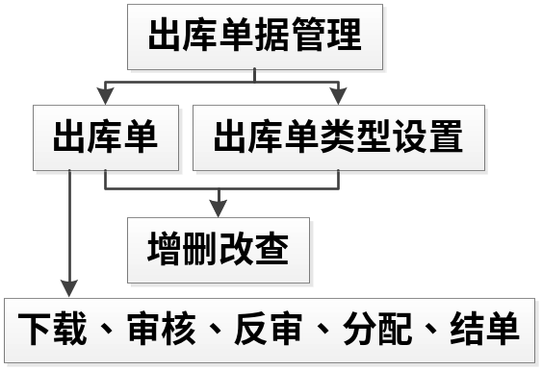

7.2 功能
功能编号 | 功能名称 | 功能描述
E-1-1 | 出库单类型设置-查询 | 根据符合的条件查询出库单类型信息
E-1-2 | 出库单类型设置-新增 | 添加一个出库单类型信息
E-1-3 | 出库单类型设置-修改 | 修改一个现有的出库单类型信息
E-1-4 | 出库单类型设置-删除 | 删除一个现有的出库单类型信息
E-2-1 | 出库单-查询 | 根据符合条件查询出库单信息
E-2-2 | 出库单-新增 | 添加一个出库单信息
E-2-3 | 出库单-修改 | 修改一个现有的出库单信息
E-2-4 | 出库单-删除 | 删除一个现有的出库单信息
E-2-5 | 出库单-下载 | 根据符合的条件下载出库单信息
E-2-6 | 出库单-审核 | 审核出库单状态为已录入的信息
E-2-7 | 出库单-反审 | 反审出库单状态为已审核的信息
E-2-8 | 出库单-分配 | 分配已审核的出库单信息
E-2-9 | 出库单-结单 | 使出库单状态为执行中的信息结单

7.3 性能
E-1-1 出库单类型设置-查询根据的条件要多样化，查询完成后直接显示符合条件的查询结果。（功能E-2-1 出库单-查询类同）
E-1-2 出库单类型设置-新增过程可以随时中断取消，新增成功与否要有相应提示信息，新增成功后直接跳转“出库单类型设置”初始页面。（功能E-2-2出库单-新增类同）
E-1-3 出库单类型设置-修改过程可以随时中断取消，修改成功与否要有相应提示信息，修改成功后直接跳转“出库单类型设置”初始页面。（功能E-2-3出库单-修改类同）
E-1-4 出库单类型设置-删除要用户确认删除信息，避免用户失误删除造成不良影响。删除成功与否要有相应提示信息，删除成功后直接跳转“出库单类型设置”初始页面。（功能E-2-4出库单-删除类同）
E-2-5 出库单-下载根据的条件要多样化，直接下载符合条件的结果。
E-2-6 出库单-审核非已录入的单据不予以审核，给出提示信息，审核后可以查看审核信息。
E-2-7 出库单-反审非已审核的单据不予以反审，给出提示信息，反审后可以查看反审信息。
E-2-8 出库单-分配非审核状态的单据不予以分配，给出提示信息，分配后可以查看分配信息。
E-2-9 出库单-结单非执行中的单据不予以结单，给出提示信息，结单后信息将不在界面显示。

7.4 输入项
E-1-1 出库单类型设置-查询 E-1-2 出库单类型设置-新增
E-1-3 出库单类型设置-修改
输入项：
输入项 | 输入类型 | 有效范围
订单类型编码 | 文本 | 长度1-4
订单类型名称 | 文本 | 长度1-20
订单类别 | 下拉框 | 一种订单类别
是否可用 | 下拉框 | 是或者否
描述 | 富文本 | 0-100

E-1-1 出库单-查询 E-1-2 出库单-新增 E-1-3 出库单-修改
输入项：
输入项 | 输入类型 | 有效范围
订单号 | 文本 | 长度12系统自动生成
制单日期 | 日期 | 日期型系统自动生成
单据类型 | 下拉框 | 选择一种出库单类型
仓库编码 | 下拉框 | 选择一个现有仓库
经办人 | 文本 | 系统自动生成
描述 | 富文本 | 0-100

E-2-5 出库单-下载
输入项：
输入项 | 输入类型 | 有效范围
选择下载 | 单选按钮 | 选择其一
下载日期 | 日期 | 日期型系统自动生成
仓库名称 | 下拉框 | 选择一个仓库名称
单据类型 | 下拉框 | 选择一个现有单据类型

E-2-6 出库单-审核
输入项：
输入项 | 输入类型 | 有效范围
订单号 | 文本 | 长度12系统自动生成
用户名 | 文本 | 系统自动生成

E-2-7 出库单-反审
输入项：
输入项 | 输入类型 | 有效范围
订单号 | 文本 | 长度12系统自动生成
用户名 | 文本 | 系统自动生成

E-2-8 出库单-分配
输入项：
输入项 | 输入类型 | 有效范围
库区 | 下拉复选框 | 多选

E-2-9 出库单-结单
输入项：
输入项 | 输入类型 | 有效范围
订单号 | 文本 | 长度12系统自动生成
用户名 | 文本 | 系统自动生成

7.5 输出项
E-1-1出库单类型设置-查询 E-1-2出库单类型设置-新增
E-1-3出库单类型设置-修改 E-1-4出库单类型设置-删除
输出项为（GirEView表格），字段如下：
E-2-1出库单-查询 E-2-2出库单-新增 E-2-3出库单-修改 E-2-4出库单-删除
E-2-5出库单-下载 E-2-6出库单-审核 E-2-7出库单-反审 E-2-8出库单-分配
E-2-9出库单-结单
输出项为（GirdView表格），字段如下：

7.6 算法
E-1-1 出库单类型设置-查询
public object GetDetails(int page, int rows, string BillTypeCode, string BillTypeName, string BillClass, string IsActive)
{
IQueryable<BillType> billtypeQuery = BillTypeRepository.GetQueryable();
var billtype = billtypeQuery.Where(b => b.BillClass == BillClass && b.BillTypeCode.Contains(BillTypeCode) && b.BillTypeName.Contains(BillTypeName) && b.IsActive.Contains(IsActive)).OrderBy(b => b.BillTypeCode).AsEnumerable().Select(b => new { b.BillTypeCode, b.BillTypeName, b.BillClass, b.Description,IsActive = b.IsActive == "1" ? "可用" : "不可用", UpdateTime = b.UpdateTime.ToString("yyyy-MM-dd hh:mm:ss") });

int total = billtype.Count();
billtype = billtype.Skip((page - 1) * rows).Take(rows);
return new { total, rows = billtype.ToArray() };

}
E-1-2 出库单类型设置-增加
public new bool Add(BillType billtype)
{
var bi = new BillType();
bi.BillTypeCode = billtype.BillTypeCode;
bi.BillTypeName = billtype.BillTypeName;
bi.BillClass = billtype.BillClass;
bi.Description = billtype.Description;
bi.IsActive = billtype.IsActive;
bi.UpdateTime = DateTime.Now;

BillTypeRepository.Add(bi);
BillTypeRepository.SaveChanges();
return true;
}
E-1-3 出库单类型设置-编辑
public bool Save(BillType billtype)
{
var br = BillTypeRepository.GetQueryable().FirstOrDefault(b => b.BillTypeCode == billtype.BillTypeCode);
br.BillTypeCode = billtype.BillTypeCode;
br.BillTypeName = billtype.BillTypeName;
br.BillClass = billtype.BillClass;
br.Description = billtype.Description;
br.IsActive = billtype.IsActive;
br.UpdateTime = DateTime.Now;

BillTypeRepository.SaveChanges();
return true;
}
E-1-4 出库单类型设置-删除
public bool Delete(string billtypeCode)
{
var billtype = BillTypeRepository.GetQueryable()
.FirstOrDefault(b => b.BillTypeCode == billtypeCode);
if (billtypeCode != null)
{
BillTypeRepository.Delete(billtype);
BillTypeRepository.SaveChanges();
}
else
return false;
return true;
}
E-2-1 出库单-查询
public object GetDetails(int page, int rows, string BillNo, string beginDate, string endDate, string OperatePersonCode, string CheckPersonCode, string Status, string IsActive)
{
IQueryable<OutBillMaster> OutBillMasterQuery = OutBillMasterRepository.GetQueryable().Where(o => o.Status != "6");

var outBillMaster = OutBillMasterQuery
.OrderByDescending(t => t.BillDate)
.OrderByDescending(t => t.BillNo)
.Select(i => i);
if (!BillNo.Equals(string.Empty) && BillNo != null)
{
outBillMaster = outBillMaster.Where(i => i.BillNo.Contains(BillNo));
}
if (!beginDate.Equals(string.Empty))
{
DateTime begin = Convert.ToDateTime(beginDate);
outBillMaster = outBillMaster.Where(i => i.BillDate >= begin);
}
if (!endDate.Equals(string.Empty))
{
DateTime end = Convert.ToDateTime(endDate).AddDays(1);
outBillMaster = outBillMaster.Where(i => i.BillDate <= end);
}
if (!OperatePersonCode.Equals(string.Empty) && OperatePersonCode != null)
{
outBillMaster = outBillMaster.Where(i => i.OperatePerson.EmployeeCode.Contains(OperatePersonCode));
}
if (!Status.Equals(string.Empty))
{
outBillMaster = outBillMaster.Where(i => i.Status.Contains(Status) && i.Status != "6");
}
if (!IsActive.Equals(string.Empty))
{
outBillMaster = outBillMaster.Where(i => i.IsActive.Contains(IsActive));
}
if (!CheckPersonCode.Equals(string.Empty))
{
outBillMaster = outBillMaster.Where(i => i.VerifyPerson.EmployeeCode == CheckPersonCode);
}
int total = outBillMaster.Count();
outBillMaster = outBillMaster.Skip((page - 1) * rows).Take(rows);

var temp = outBillMaster.ToArray().AsEnumerable().Select(i => new
{
i.BillNo,
BillDate = i.BillDate.ToString("yyyy-MM-dd HH:mm:ss"),
i.Warehouse.WarehouseCode,
i.Warehouse.WarehouseName,
i.OperatePersonID,
i.VerifyPersonID,
OperatePersonCode = i.OperatePerson.EmployeeCode,
OperatePersonName = i.OperatePerson.EmployeeName,
VerifyPersonCode = i.VerifyPersonID == null ? string.Empty : i.VerifyPerson.EmployeeCode,
VerifyPersonName = i.VerifyPersonID == null ? string.Empty : i.VerifyPerson.EmployeeName,
SumQuantity = i.OutBillDetails.Sum(s => s.BillQuantity / s.Product.Unit.Count),
BillTypeCode = i.BillType.BillTypeCode,
BillTypeName = i.BillType.BillTypeName,
VerifyDate = i.VerifyDate == null ? string.Empty : ((DateTime)i.VerifyDate).ToString("yyyy-MM-dd HH:mm:ss"),
Status = WhatStatus(i.Status),
IsActive = i.IsActive == "1" ? "可¨¦用®?" : "不?可¨¦用®?",
Description = i.Description,
UpdateTime = i.UpdateTime.ToString("yyyy-MM-dd HH:mm:ss"),
i.TargetCellCode
});
return new { total, rows = temp.ToArray() };
}
E-2-2 出库单-新增
public bool Add(OutBillMaster outBillMaster, string userName, out string errorInfo)
{
errorInfo = string.Empty;
var outbm = new OutBillMaster();
var employee = EmployeeRepository.GetQueryable().FirstOrDefault(i => i.UserName == userName);
if (employee != null)
{
try
{
outbm.BillNo = outBillMaster.BillNo;
outbm.BillDate = outBillMaster.BillDate;
outbm.BillTypeCode = outBillMaster.BillTypeCode;
outbm.WarehouseCode = outBillMaster.WarehouseCode;
outbm.OperatePersonID = employee.ID;
outbm.Status = "1";
outbm.VerifyPersonID = outBillMaster.VerifyPersonID;
outbm.VerifyDate = outBillMaster.VerifyDate;
outbm.Description = outBillMaster.Description;
//outbm.IsActive = outBillMaster.IsActive;
outbm.IsActive = "1";
outbm.UpdateTime = DateTime.Now;
outbm.Origin = "1";
outbm.TargetCellCode = outBillMaster.TargetCellCode;

OutBillMasterRepository.Add(outbm);
OutBillMasterRepository.SaveChanges();
return true;
}
catch (Exception e)
{
errorInfo = "添加失败！原因：" + e.Message;
return false;
}
}
else
{
errorInfo = "找不到当前登陆用户！请重新登陆！";
return false;
}
}
E-2-3 出库单-编辑
public bool Save(OutBillMaster outBillMaster, out string errorInfo)
{
bool result = false;
errorInfo = string.Empty;
var outbm = OutBillMasterRepository.GetQueryable().FirstOrDefault(i => i.BillNo == outBillMaster.BillNo && i.Status == "1");
if (outbm != null)
{
try
{
outbm.BillDate = outBillMaster.BillDate;
outbm.BillTypeCode = outBillMaster.BillTypeCode;
outbm.WarehouseCode = outBillMaster.WarehouseCode;
outbm.OperatePersonID = outBillMaster.OperatePersonID;
outbm.Status = "1";
outbm.VerifyPersonID = outBillMaster.VerifyPersonID;
outbm.VerifyDate = outBillMaster.VerifyDate;
outbm.Description = outBillMaster.Description;
outbm.IsActive = "1";
outbm.UpdateTime = DateTime.Now;
outbm.Origin = "1";
outbm.TargetCellCode = outBillMaster.TargetCellCode;

OutBillMasterRepository.SaveChanges();
result = true;
}
catch (Exception e)
{
errorInfo = "删除失败！原因：" + e.Message;
}
}
else
errorInfo = "保存失败！没有找到这条数据！";
return result;
}
E-2-4 出库单-删除
public bool Delete(string BillNo, out string errorInfo)
{
errorInfo = string.Empty;
var ibm = OutBillMasterRepository.GetQueryable().FirstOrDefault(i => i.BillNo == BillNo && i.Status == "1");
if (ibm != null)
{
try
{
//Del(OutBillDetailRepository, ibm.OutBillAllots);
Del(OutBillDetailRepository, ibm.OutBillDetails);
OutBillMasterRepository.Delete(ibm);
OutBillMasterRepository.SaveChanges();
return true;
}
catch (Exception e)
{
errorInfo = "删除失败！原因：" + e.Message;
return false;
}
}
else
{
errorInfo = "删除失败！未找到当前需要删除的数据！";
return false;
}
}
E-2-5 出库单-下载
public bool GetOutBills(string startDate, string endDate, string EmployeeCode, out string errorInfo, string wareCode, string billType)
{
bool tag = true;
Employee = EmployeeCode;
errorInfo = string.Empty;
using (PersistentManager dbpm = new PersistentManager())
{
DownOutBillDao dao = new DownOutBillDao();
DataTable emply = dao.FindEmployee(EmployeeCode);
DataTable outBillNoTable = this.GetOutBillNo(startDate);
string outBillList = UtinString.MakeString(outBillNoTable, "bill_no");
outBillList = string.Format("ORDER_DATE ='{0}' AND ORDER_ID NOT IN({1}) ", startDate, outBillList);
DataTable masterdt = this.GetOutBillMasters(outBillList);

string outDetailList = UtinString.MakeString(masterdt, "ORDER_ID");
outDetailList = "ORDER_ID IN(" + outDetailList + ")";
DataTable detaildt = this.GetOutBillDetail(outDetailList);

if (masterdt.Rows.Count > 0 && detaildt.Rows.Count > 0)
{
try
{
string billno = this.GetNewBillNo();
DataSet middleds = this.MiddleTable(masterdt, billno);
//DataSet masterds = this.OutBillMaster(masterdt, emply.Rows[0]["employee_id"].ToString(), wareCode, billType);
DataSet detailds = this.OutBillDetail(detaildt, emply.Rows[0]["employee_id"].ToString(), wareCode, billType, startDate, billno);
this.Insert(detailds, middleds);
}
catch (Exception e)
{
errorInfo += e.Message;
tag = false;
}
}
else
{
errorInfo = "没有可下载的出库数据！";
tag = false;
}
}
return tag;
}
E-2-6 出库单-审核
public bool Audit(string billNo, string userName, out string errorInfo)
{
bool result = false;
errorInfo = string.Empty;
var outbm = OutBillMasterRepository.GetQueryable().FirstOrDefault(i => i.BillNo == billNo);
var employee = EmployeeRepository.GetQueryable().FirstOrDefault(i => i.UserName == userName);
if (outbm != null && outbm.Status == "1")
{
if (string.IsNullOrEmpty(outbm.TargetCellCode))//判断出库主单是否有指定货位
{
outbm.Status = "2";
outbm.VerifyDate = DateTime.Now;
outbm.UpdateTime = DateTime.Now;
outbm.VerifyPersonID = employee.ID;
OutBillMasterRepository.SaveChanges();
result = true;
}
else//如果出库主单指定了货位那么就从指定的货位出库
{
result = OutAllot(outbm, employee.ID);
errorInfo = infoStr;
}
}
return result;
}
E-2-7 出库单-反审
public bool AntiTrial(string billNo, out string errorInfo)
{
bool result = false;
errorInfo = string.Empty;
var outbm = OutBillMasterRepository.GetQueryable().Where(i => billNo.Contains(i.BillNo));
if (outbm.Count() > 0)
{
foreach (var item in outbm.ToArray())
{
if (item.Status == "2")
{
try
{
item.Status = "1";
item.VerifyDate = null;
item.UpdateTime = DateTime.Now;
item.VerifyPersonID = null;
OutBillMasterRepository.SaveChanges();
result = true;
}
catch (Exception e)
{
errorInfo = item.BillNo + "其他人员正在操作！无法保存！" + e.Message;
}
}
else
errorInfo = item.BillNo + "这条单据状态不是已审核！";
}
}
else
errorInfo = "保存失败！没有找到这些数据！";
return result;
}
E-2-8 出库单-分配
public bool OutAllot(OutBillMaster outBillMaster, Guid employeeId)
{
try
{
bool result = false;
//出库单出库
var storages = StorageRepository.GetQueryable().Where(s => s.CellCode == outBillMaster.TargetCellCode
&& s.Quantity - s.OutFrozenQuantity > 0).ToArray();

if (!Locker.Lock(storages))
{
throw new Exception("锁定储位失败，储位其他人正在操作，无法取消分配请稍候重试！");
}
var outDetails = OutBillDetailRepository.GetQueryableIncludeProduct()
.Where(o => o.BillNo == outBillMaster.BillNo);
outDetails.ToArray().AsParallel().ForAll(
(Action<OutBillDetail>)delegate(OutBillDetail o)
{
var ss = storages.Where(s => s.ProductCode == o.ProductCode).ToArray();
foreach (var s in ss)
{
lock (s)
{
if (o.BillQuantity - o.AllotQuantity > 0)
{
decimal allotQuantity = s.Quantity;
decimal billQuantity = o.BillQuantity - o.AllotQuantity;
allotQuantity = allotQuantity < billQuantity ? allotQuantity : billQuantity;
o.AllotQuantity += allotQuantity;
o.RealQuantity += allotQuantity;
s.Quantity -= allotQuantity;

var billAllot = new OutBillAllot()
{
BillNo = outBillMaster.BillNo,
OutBillDetailId = o.ID,
ProductCode = o.ProductCode,
CellCode = s.CellCode,
StorageCode = s.StorageCode,
UnitCode = o.UnitCode,
AllotQuantity = allotQuantity,
RealQuantity = allotQuantity,
Status = "2"
};
lock (outBillMaster.OutBillAllots)
{
outBillMaster.OutBillAllots.Add(billAllot);
}
}
else
break;
}
}

if (o.BillQuantity - o.AllotQuantity > 0)
{
throw new Exception(o.ProductCode + " " + o.Product.ProductName + "库存不足，未能结单！");
}
});

result = true;
storages.AsParallel().ForAll(s => s.LockTag = string.Empty);
//出库结单
outBillMaster.Status = "6";
outBillMaster.VerifyDate = DateTime.Now;
outBillMaster.VerifyPersonID = employeeId;
outBillMaster.UpdateTime = DateTime.Now;
OutBillMasterRepository.SaveChanges();

return result;
}
catch (AggregateException ex)
{
infoStr = "审核失败，详情：" + ex.InnerExceptions.Select(i => i.Message).Aggregate((m, n) => m + n);
return false;
}
}
E-2-9 出库单-结单
public bool Settle(string billNo, out string errorInfo)
{
bool result = false;
errorInfo = string.Empty;
var outbm = OutBillMasterRepository.GetQueryable().FirstOrDefault(i => i.BillNo == billNo);
if (outbm != null && outbm.Status == "5")
{
using (var scope = new TransactionScope())
{
try
{
//结单移库单,修改冻结量
var moveDetail = MoveBillDetailRepository.GetQueryable()
.Where(m => m.BillNo == outbm.MoveBillMasterBillNo
&& m.Status != "2");
//结单出库单,修改冻结量
var outAllot = OutBillAllotRepository.GetQueryable()
.Where(o => o.BillNo == outbm.BillNo
&& o.Status != "2");

var sourceStorages = moveDetail.Select(m => m.OutStorage).ToArray();
var targetStorages = moveDetail.Select(m => m.InStorage).ToArray();
var storages = outAllot.Select(i => i.Storage).ToArray();

if (!Locker.Lock(storages)
|| !Locker.Lock(sourceStorages)
|| !Locker.Lock(targetStorages))
{
errorInfo = "锁定储位失败，储位其他人正在操作，无法取消分配请稍候重试！";
return false;
}

moveDetail.AsParallel().ForAll(
(Action<MoveBillDetail>)delegate(MoveBillDetail m)
{
if (m.InStorage.ProductCode == m.ProductCode
&& m.OutStorage.ProductCode == m.ProductCode
&& m.InStorage.InFrozenQuantity >= m.RealQuantity
&& m.OutStorage.OutFrozenQuantity >= m.RealQuantity)
{
m.InStorage.InFrozenQuantity -= m.RealQuantity;
m.OutStorage.OutFrozenQuantity -= m.RealQuantity;
m.InStorage.LockTag = string.Empty;
m.OutStorage.LockTag = string.Empty;
}
else
{
throw new Exception("储位的卷烟或入库冻结量与当前分配不符，信息可能被异常修改，不能结单！");
}
}
);
MoveBillDetailRepository.SaveChanges();

outAllot.AsParallel().ForAll(
(Action<OutBillAllot>)delegate(OutBillAllot o)
{
if (o.Storage.ProductCode == o.ProductCode
&& o.Storage.OutFrozenQuantity >= o.AllotQuantity)
{
o.Storage.OutFrozenQuantity -= o.AllotQuantity;
o.Storage.LockTag = string.Empty;
}
else
{
throw new Exception("储位的卷烟或入库冻结量与当前分配不符，信息可能被异常修改，不能结单！");
}
}
);

if (outbm.MoveBillMaster != null)
{
outbm.MoveBillMaster.Status = "4";
outbm.MoveBillMaster.UpdateTime = DateTime.Now;
}

outbm.Status = "6";
outbm.UpdateTime = DateTime.Now;
OutBillMasterRepository.SaveChanges();
scope.Complete();
result = true;
}
catch (Exception e)
{
errorInfo = "出库单结单出错！原因：" + e.Message;
return false;
}
}
}
return result;
}

7.7 流程逻辑
E-1-2 出库单类型设置-查询
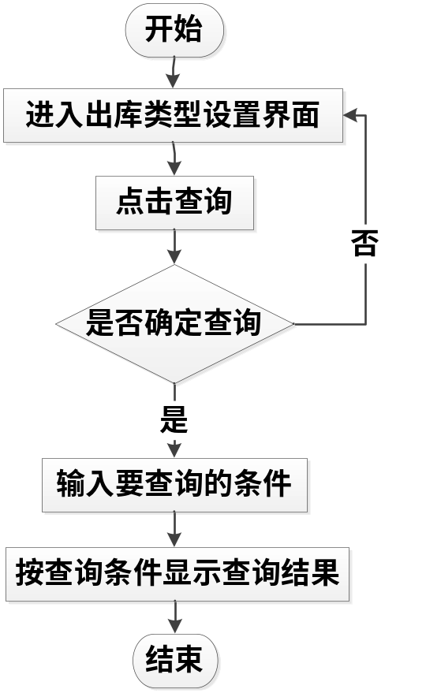
E-1-2 出库单类型设置-新增
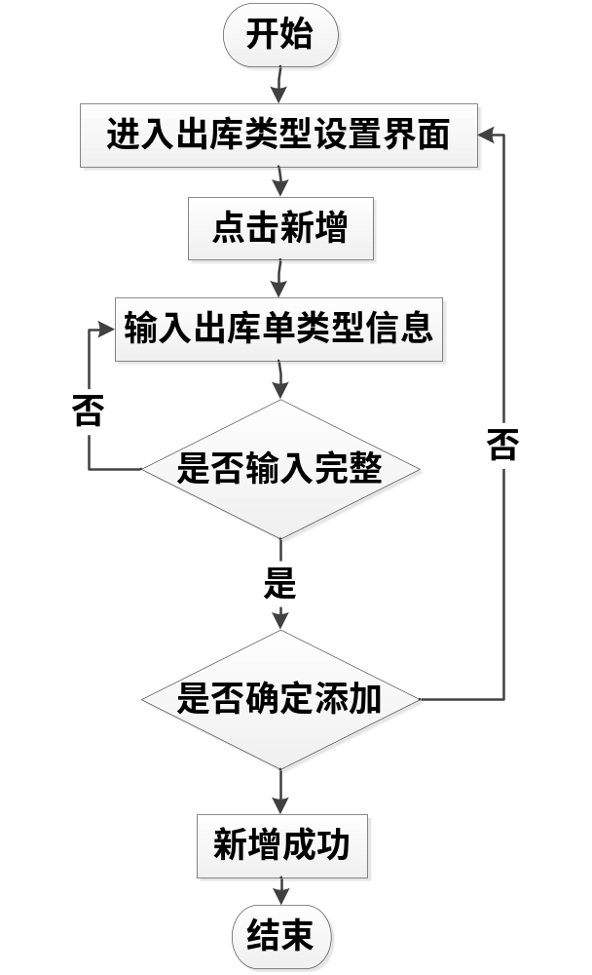
E-1-3 出库单类型设置-修改
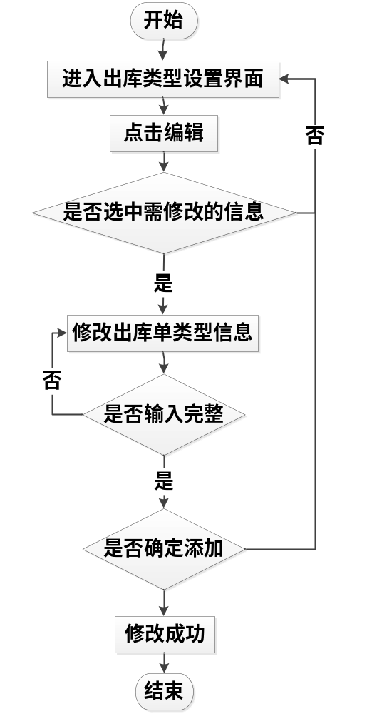
E-1-4 出库单类型设置-删除
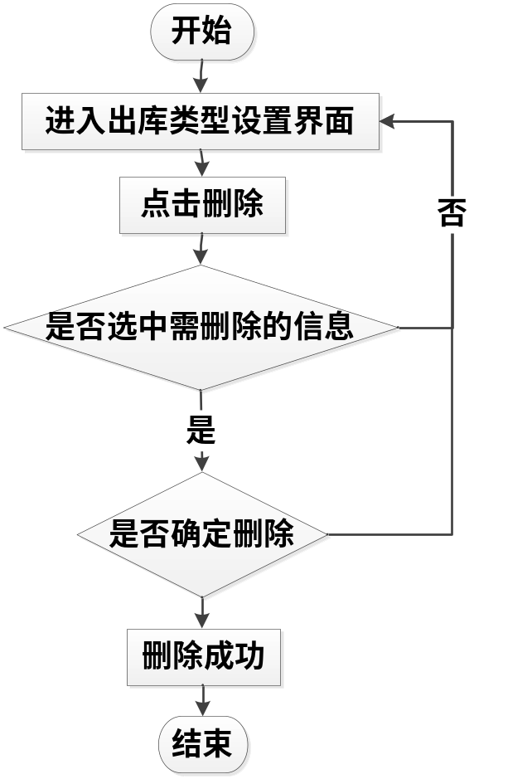
E-2-1出库单-查询
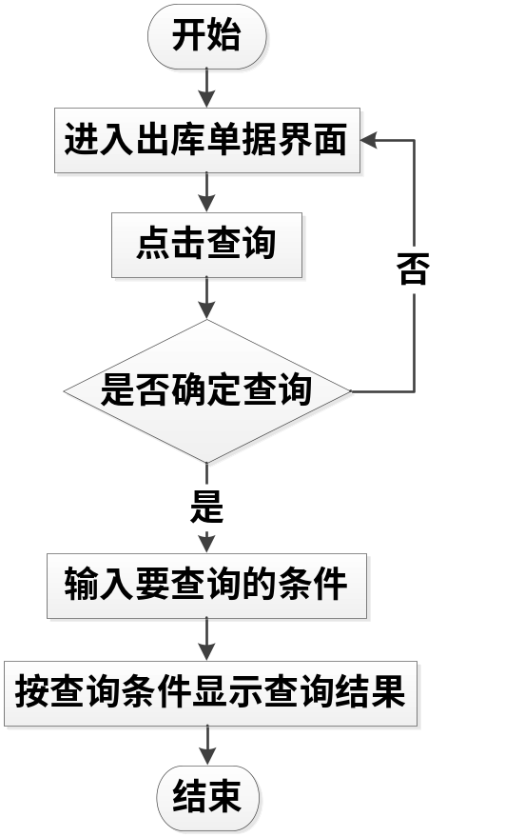
E-2-2出库单-新增
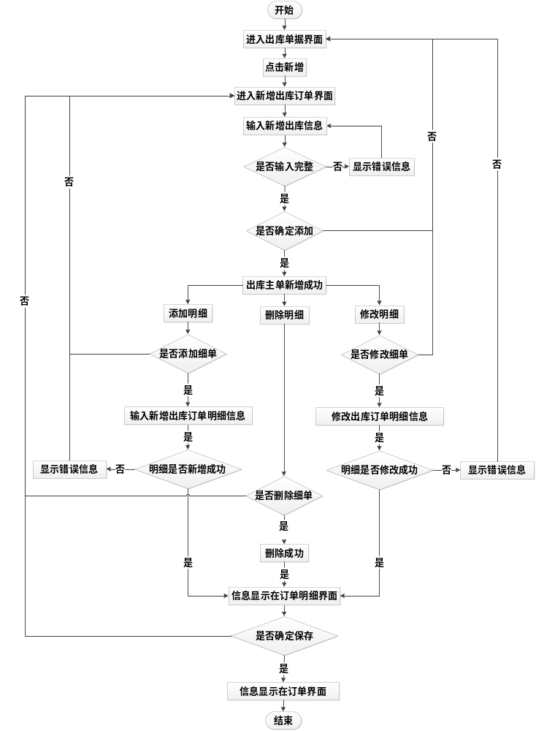
E-2-3 出库单-修改
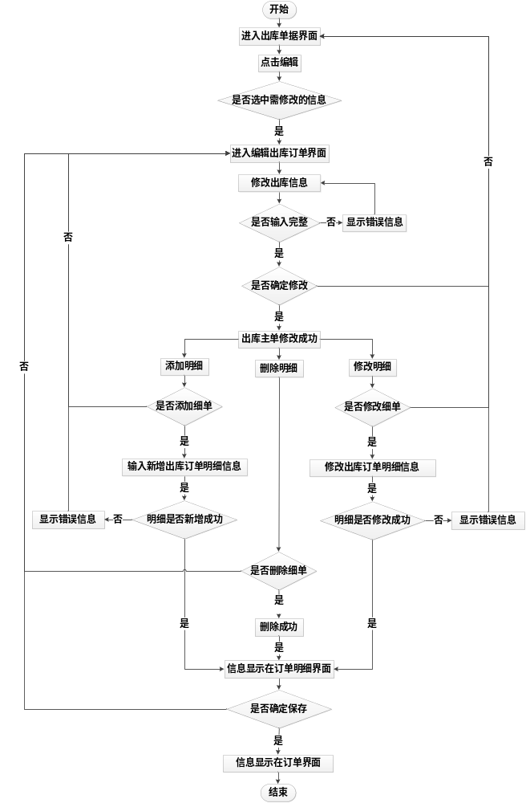

E-2-4出库单-删除
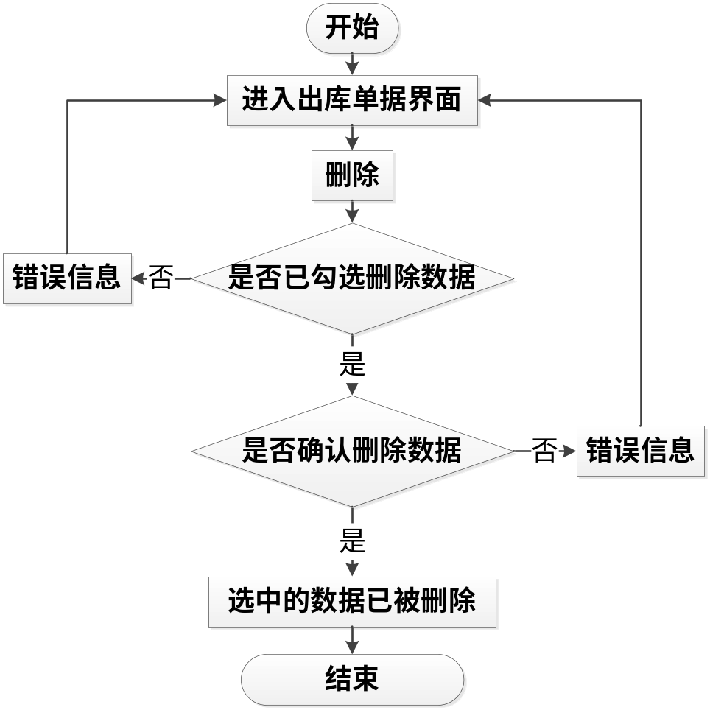
E-2-5 出库单-下载
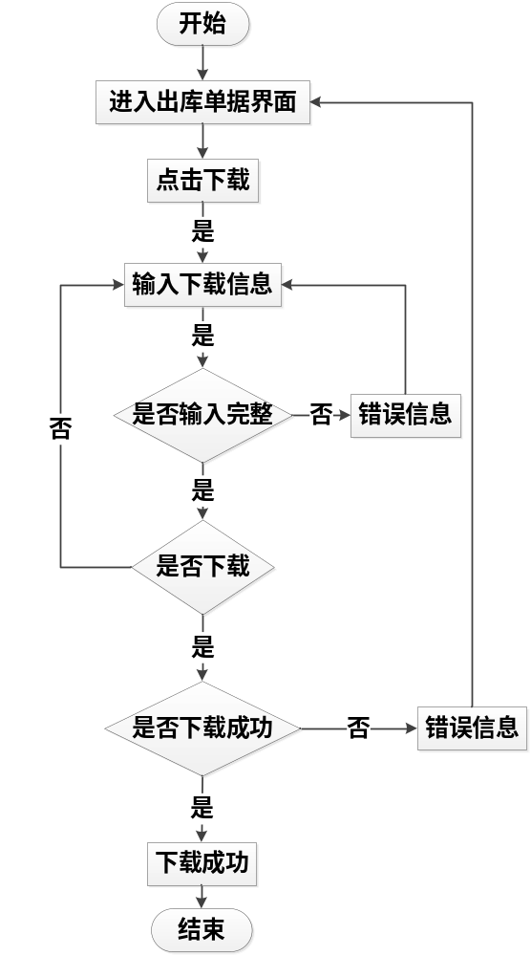
E-2-6出库单-审核
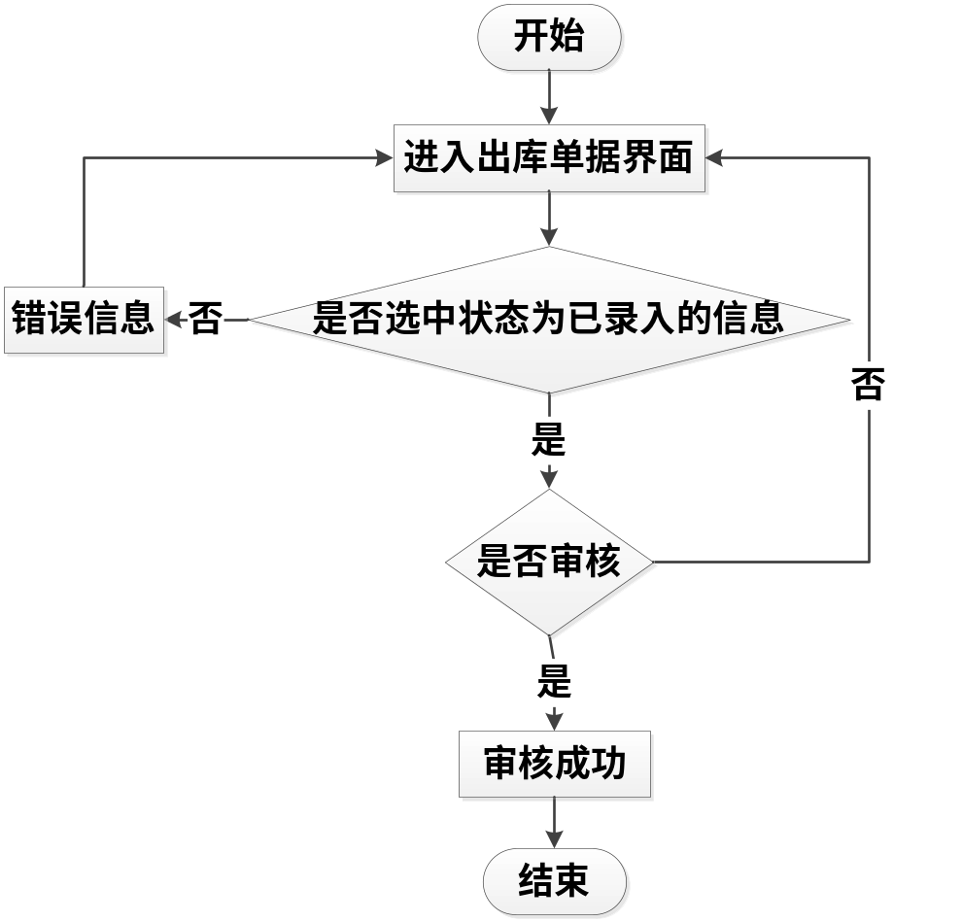
E-2-7出库单-反审
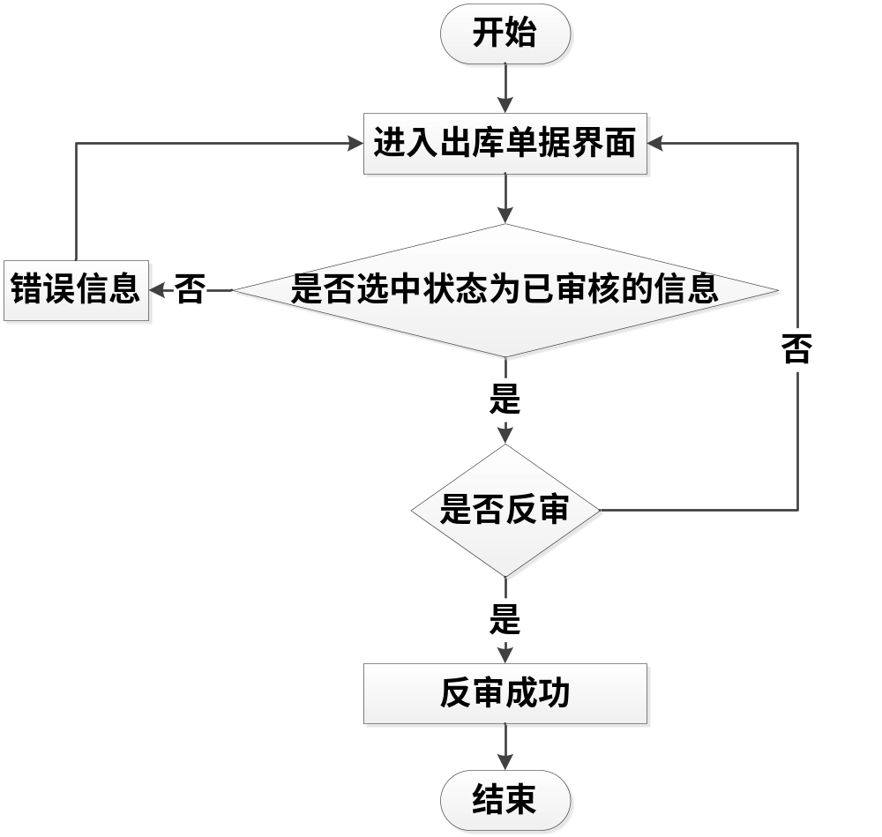
E-2-8 出库单-分配
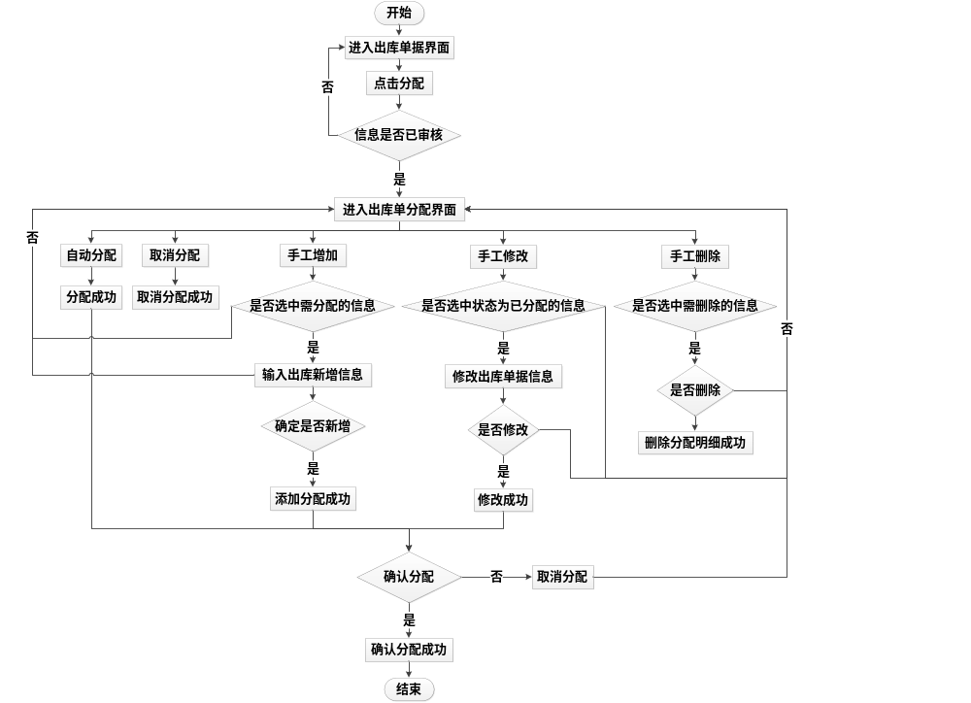
E-2-9 出库单-结单
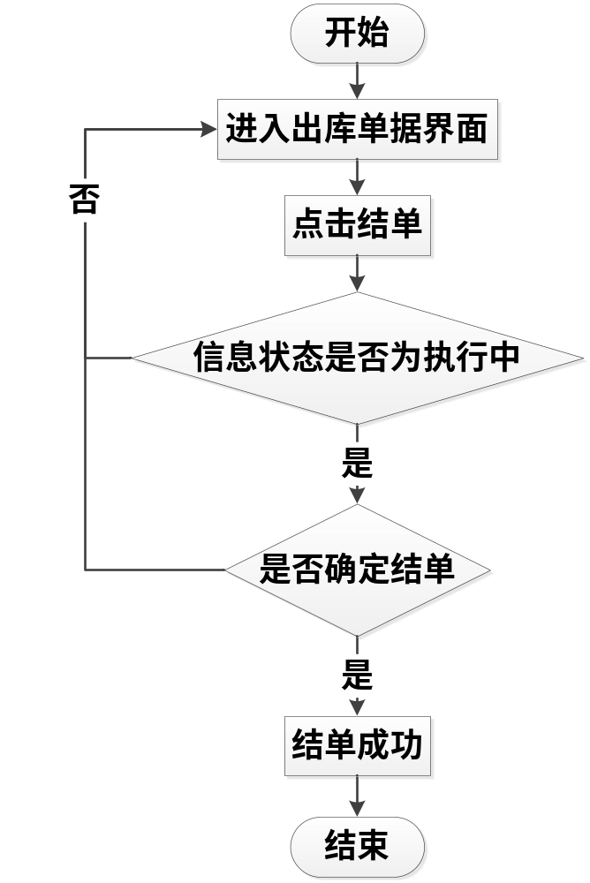

7.8 接口
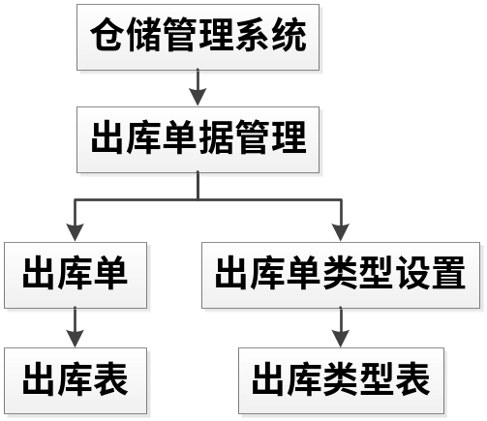

7.9 存储分配
E-1 出库单类型设置
数据表名 | 订单类型信息表【BillType】
主键 | BillType（订单类型）
描述
字段名称 | 字段标识 | 字段类型 | 字段长度 | 允许空 | 字段描述
订单类型 | BillTypeCode | 字符型 | 4 | 非空
订单类型名称 | BillTypeName | 字符型 | 20 | 非空
订单类别 | BillClass | 字符型 | 4 | 非空 | 0001：出库单；0002：出库单；  0003：移库单；0004：盘点单；  0005：损益单；0006：分拣单；
描述 | Description | 字符型 | 100
是否可用 | IsActive | 字符型 | 1 | 非空 | 0：不可用；1：可用
更新时间 | UpdateTime | 时间型 |  | 非空

E-2 出库单
数据表名 | 出库订单主表【OutBillMaster】
主键 | BillNo（订单号）
描述
字段名称 | 字段标识 | 字段类型 | 字段长度 | 允许空 | 字段描述
订单号 | BillNo | 字符型 | 20 | 非空
制单日期 | BillDate | 时间型 |  | 非空
订单类型 | BillTypeCode | 字符型 | 1 | 非空
订单来源 | Origin | 字符型 | 1 | 非空 | 1：手工录入；  2：分拣调度；
仓库编码 | WarehouseCode | 字符型 | 20 | 非空
经办人 | OperatePersonID | Guid |  | 非空
状态 | Status | 字符型 | 1 | 非空 | 1：已录入；2：已审核；  3：已分配；4：已确认；  5：执行中；6：已结单；
审核人员 | VerifyPersonID | Guid
审核时间 | VerifyDate | 时间型
描述 | Description | 字符型 | 100
同步移库单号 | MoveBillMasterBillNo | 字符型 | 20
是否可用 | IsActive | 字符型 | 1 | 非空 | 0：不可用；1：可用
更新时间 | UpdateTime | 时间型 |  | 非空

7.10 限制条件
功能约束：权限约束。

7.11 测试计划

